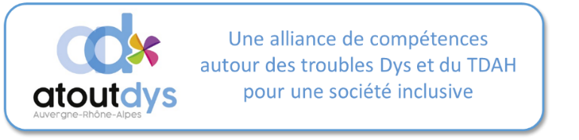

Association soumise à la loi du 1° juillet 1901 et au décret du 16 août 1901

Je montre mon soutien à AtoutDys en adhérant
Adhésion également possible sur atoutdys.org et fb:atoutdys
Nom (obligatoire) : Prénom (obligatoire) :
E-mail (obligatoire) :
Code postal (obligatoire) :
Adresse postale (obligatoire si pas d’adresse mail) :

Téléphone (facultatif) :

J’adhère* à l’association AtoutDys et je règle la somme de 10,00€
Je souhaite faire un don** de € pour faire progresser l’information et la formation sur les troubles dys et le TDAH.
Je souhaite contribuer à la connaissance des troubles dys et du TDAH. Je vais contacter ma mairie, entreprise, association… pour organiser une réunion.
Afin d’être prise en compte, mon adhésion est accompagnée de mon règlement par chèque à l'ordre de ATOUTDYS.
J’adresse le tout à : AtoutDys - 3 rue du Castellard 69370 SAINT DIDIER AU MONT D’OR.
Date et signature***

* Adhésion valable du 1° janvier au 31 décembre de l’année en cours.

** Vous bénéficiez d’une réduction d’impôt de 66% du montant de votre don dans la limite de 20% de vos revenus imposables.
*** Lors de la signature de mon adhésion, j’ai bien compris qu’AtoutDys collecte mon nom, prénom, adresse de messagerie (ou postale) et code postal ainsi que les renseignements facultatifs que j’ai marqués. Ces renseignements sont utilisés pour la gestion interne de l’association, elles servent au suivi des adhérents d’AtoutDys. Elles ne font l’objet d’aucune communication vers l’extérieur de l’association. Conformément au RGPD, je peux m’opposer au traitement des informations me concernant, y accéder, les faire modifier ou rectifier, en adressant un mail à l'association : contact@atoutdys.org
---------------------------------------------------
AtoutDys | www.atoutdys.org | contact@atoutdys.org
Association loi 1901 | W691095451 | SIRET : 841 096 183 00014 |Membre associé de la F.F.DYS
Adresse : Chez CREAI Auvergne-Rhône-Alpes - 71 C cours Albert Thomas - 69003 Lyon

